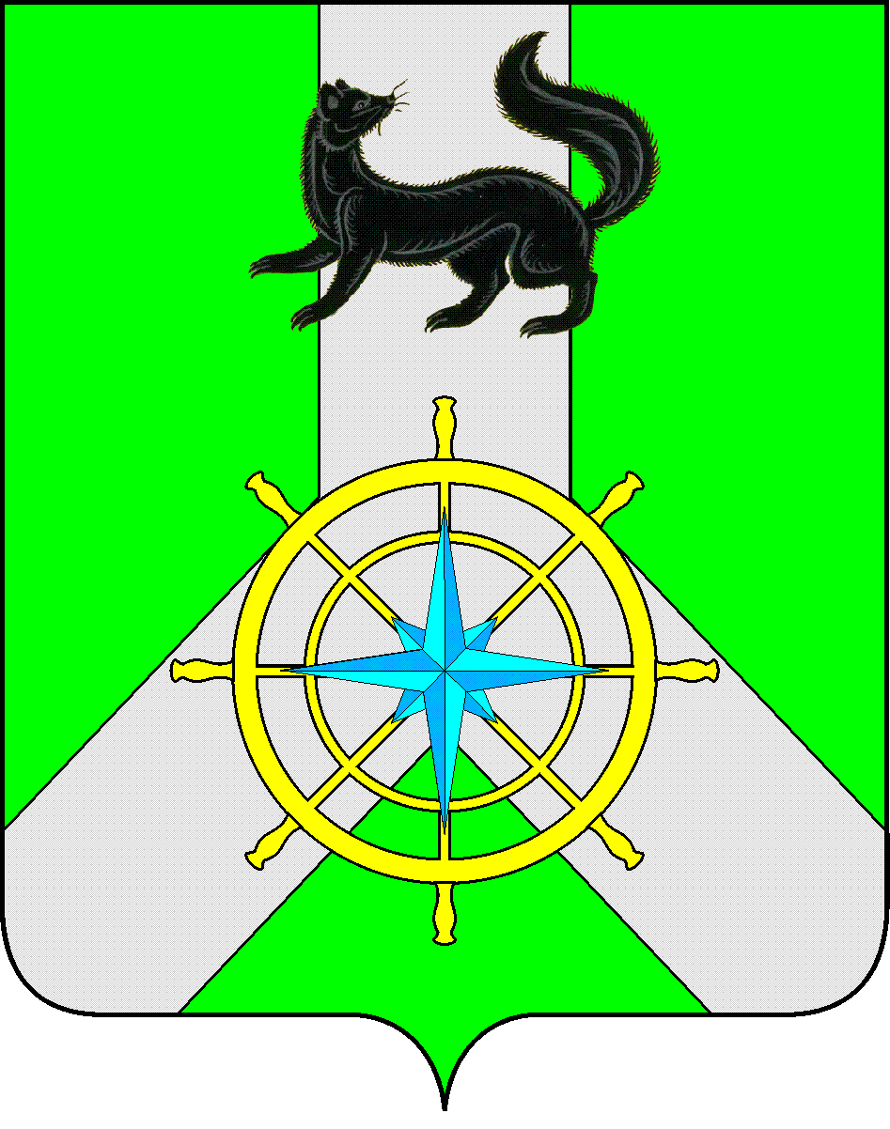
Р О С С И Й С К А Я Ф Е Д Е Р А Ц И Я

И Р К У Т С К А Я О Б Л А С Т Ь

К И Р Е Н С К И Й М У Н И Ц И П А Л Ь Н Ы Й Р А Й О Н

А Д М И Н И С Т Р А Ц И Я

П О С Т А Н О В Л Е Н И Е

от 09.03.2023 г. | г. Киренск | № 139
О переименовании МКОУ НОШ с. Кривошапкино

В целях совершенствования сети муниципальных казенных общеобразовательных учреждений Киренского района, в соответствии со ст. 57 ГК РФ, ст. 15 Федерального закона РФ от 06.10.2003 г. № 131-ФЗ «Об общих принципах организации местного самоуправления в Российской Федерации», ст. 22 Федерального закона РФ от 29.12.2012 г. № 273-ФЗ «Об образовании в Российской Федерации», Уставом Муниципального образования Киренский район, утвержденного решением Думы Киренского муниципального района от 28.10.2015 г. №113/6 (с изменениями и дополнениями), администрация Киренского муниципального района

ПОСТАНОВЛЯЕТ:

- Переименовать Муниципальное казенное общеобразовательное учреждение «Начальная общеобразовательная школа с. Кривошапкино» на Муниципальное казенное общеобразовательное учреждение «Основная общеобразовательная школа с. Кривошапкино».
- Управлению образования администрации Киренского муниципального района:
  - Утвердить Устав Муниципального казенного общеобразовательного учреждения «Основная общеобразовательная школа с. Кривошапкино» в новой редакции;
  - Обеспечить государственную регистрацию Устава в новой редакции в установленном законом порядке.
- Настоящее Постановление вступает в силу со дня его официального подписания и подлежит размещению на официальном сайте Управления образования администрации Киренского муниципального района (киренск-обр.рф).
- Контроль над исполнением настоящего постановления возложить на начальника Управления образования администрации Киренского муниципального района.

И.о. главы администрации А.В. Воробьев

Иксанова Надежда Николаевна, консультант
83956844146
main@38kir.ru

Согласовано:

И.о. начальника управления образования администрации
Киренского муниципального района _______________С.Л. Зырянова

Начальник правового отдела администрации
Киренского муниципального района ______________ И.С.Чернина

